TARIM REFORMU GENEL MÜDÜRLÜĞÜ
web uygulamaları Üyelik Koşulları;
KIRSAL KALKINMA YATIRIMLARININ DESTEKLENMESİ PROGRAMI KAPSAMINDA TARIMA DAYALI EKONOMİK YATIRIMLARIN DESTEKLENMESİ HAKKINDA TEBLİĞ (Tebliğ no:2013/59) çerçevesinde yapılacak başvurular için YATIRIMCI BAŞVURU web uygulamaları, “web uygulamaları” olarak anılacaktır. Ayrıca aşağıdaki koşulları kabul eden kullanıcıların hizmetine sunulmuştur. web uygulamalarını kullanan her kullanıcı bu koşulları kabul etmiş sayılır.
Telif Hakları
web uygulamalarının tüm hakları TARIM REFORMU GENEL MÜDÜRLÜĞÜ' ne aittir. web uygulamaları içeriğinde bulunan tüm yazılım ürünleri, veri, yazı, makale, doküman, tablo, takvim ve benzeri fikir ürünleri TARIM REFORMU GENEL MÜDÜRLÜĞÜ ' nün izni olmadan kullanılamaz. Bu ürünlerin herhangi bir amaçla kopya edilmeleri, tekrar üretilmeleri, habersiz ve izinsiz kullanımları ve dağıtımları yasaktır.
web uygulamalarında bulunan grafik tasarım öğeleri ve bilgi formları TARIM REFORMU GENEL MÜDÜRLÜĞÜ 'nün fikri mülkiyeti olduğundan başka internet sayfalarında kullanılmaları veya yeniden üretilmek amacıyla örnek alınmaları yasaktır. İnternet kullanıcıları bu sayfaları kullanarak bir ürün ya da hizmet satma, ticari amaçlı reklam yapma ve benzeri ticari davranışlarda bulunamazlar.
Kullanıcı Yükümlülükleri
Web uygulamalarına üye olan kullanıcı verdiği tüm bilgilerin doğruluğunu onaylamış sayılır. Kullanıcı kendisine ait kullanıcı adı ve şifreyle yapılan tüm işlemlerden sorumludur. Kullanıcı kendi şifre ve kullanıcı adını bir başkasına veremez.
Üçüncü Parti Sitelere Verilen Bağlantılara Dair
Web uygulamalarında doğrudan veya dolaylı olarak diğer sitelere bağlantı (link) verilemez.
Kullanıcıların web uygulamaları'na Girecekleri Bilgiler Hakkında
Kullanıcıların girdiği bilgiler küfür, tehdit, tahrik, hakaret ve kanuna aykırı ifadeler içeremez ve başkalarının kanuni ve kişisel haklarına zarar veremez.
Başka kullanıcılar adına kayıt yaparak bilgi girilmesi yasaktır.
Her kullanıcı bilgi giriş işlemini tamamladıktan sonra, başka kişi ve kuruluşlara iletilmesini onayladıkları bilgileri işaretlemekte, bu şekilde istenilen kişisel bilgilerin gizliliği sağlanmaktadır.
Hak ve Sorumluluklara Dair
Web uygulamaları kullanımından doğabilecek doğrudan veya dolaylı hiçbir zarardan ve site içeriğindeki bilgi hatalarından sorumlu tutulamaz.

İçindekiler
1 İçindekiler 1
1. SİSTEME GİRİŞ. 2
1.1 ANA BAŞVURU EKRANI. 2
1.1.1 AÇIKLAMA : 2
1.1.2 Parolamı unuttum 3
1.1.3 Aktivasyon kodu Gönder. 3
1.1.4 Yeni üye kaydı 4
1.1.5 Üye Bilgileri görüntüleme 5
1.2 Proje başvuru kaydı 6

SİSTEME GİRİŞ.
SİSTEME GİRİŞ İÇİN www.tarim.gov.tr adresi ana sayfasın da aşağıdaki resimde işaretlenen alandan giriş yapılır.
Ayrıca https://edys.tarim.gov.tr/Tarim/onlinebasvuru.aspx?tip=3 adresi başvurular için kullanılabilir.
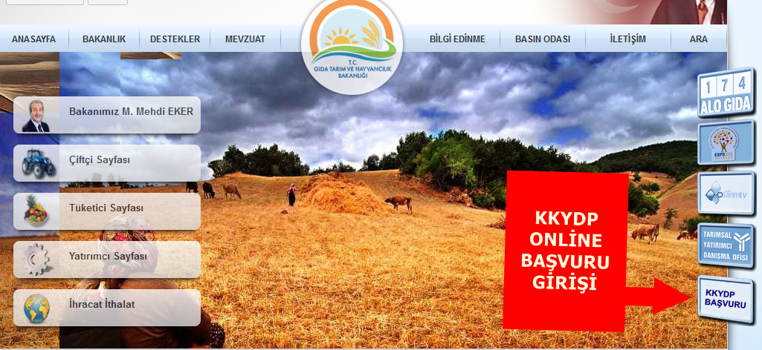

ANA BAŞVURU EKRANI.

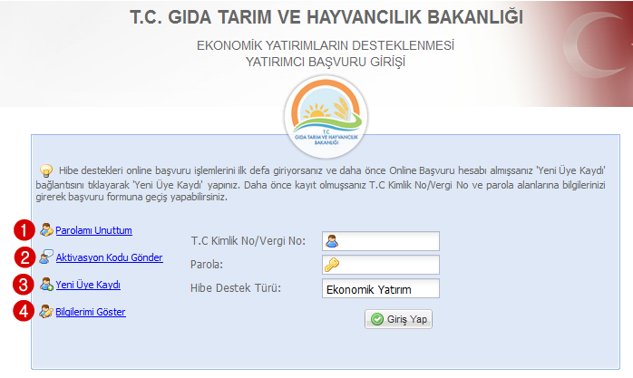
Resim 1-1: ONLİNE BAŞVURU EKRANI

AÇIKLAMA :
Online Proje Başvurusunda bulunmak için, öncelikle sistemde üye kaydı oluşturulması gerekmektedir.

Daha önce üye olmadıysanız, Resim 1-1 deki 3 numaralı seçenekten “Yeni Üye Kaydı” Menüsüne tıklayarak üye kaydının oluşturulması gerekecektir.
Üyeliğinizi oluşturmuşsanız T.C. Kimlik No/Vergi No girdikten sonra Parolanızı yazıp, Giriş Yap butonuna tıklayarak sisteme giriş yapabilirsiniz.

Parolamı unuttum
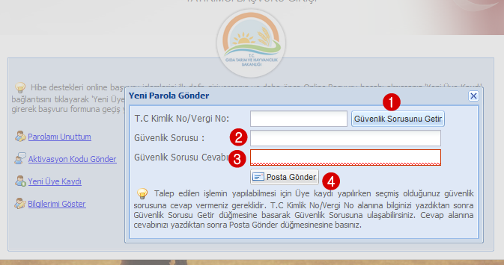
Resim 1-2
Unutulan parola için yapılacak işlem , T.C. kimlik numaranızı girdikten sonra. Daha önce belirlemiş olduğunuz güvenlik sorusuna cevap vermeniz halinde, sistemde kayıtlı bulunan e-postanıza yeni bir parola gönderilecektir.
Bu işlemler için, Resim 1-2 de sırasıyla işlemleri takip ediniz.
- Doğru T.C numaranızı yazıp sonra “Güvenlik Sorusu Getir” butonuna basınız.
- Daha önce belirlemiş olduğunuz Güvenlik sorunuz gelecektir.
- Güvenlik sorunuza daha önce belirlediğiniz cevap veriniz.
- Posta Gönder butonuna tıklayın.

Aktivasyon kodu Gönder.

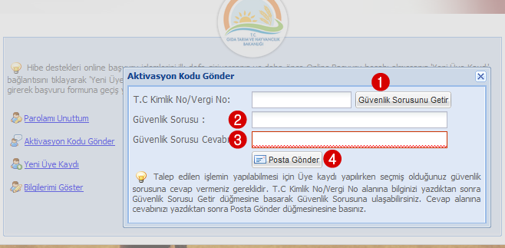
Resim 1-3
Yeni Üyelik kaydı yapmanıza rağmen e-posta hesabınıza aktivasyon kodu gelmediği durumlarda yeni aktivasyon kodu gönder işlemi yapılır.

Yeni üye kaydı
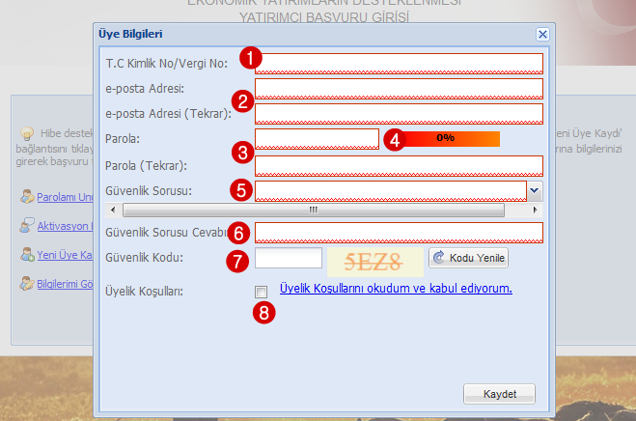
Resim 1-4

- Online Proje Başvurusunda bulunmak için, öncelikle sisteme üye olunması gereklidir. Üye kaydı için gerçek kişiler için T.C. Kimlik No, tüzel kişiler için vergi numarası girilmelidir. Bir sonraki alana geçerken sistem otomatik olarak girilen bilgiye göre, MERNİS VEYA MALİYE VERİ TABANLARINDAN gerekli sorgulama yaparak, form üzerinde otomatik olarak gerçek kişiler için ad ve soyadı, tüzel kişiler için ünvan bilgisini getirecektir.
- Geçerli bir e-posta adresi giriniz, sistemle ilgili tüm işlemlerde belirlediğiniz e-posta adresiniz geçerli olacağını unutmayınız.
- Parola oluşturun.
- Parola belirlerken, 4 numaralı bölümde parolametre bulunmaktadır. Oluşturacağınız parola parolametre’de %25 ve üzeri kabul etmektedir. Oluşturacağınız parolada rakam, harf (büyük veya küçük duyarlıklı) olmasına dikkat ediniz.
- Sistem tarafından oluşturulan hazır güvenlik sorularından herhangi birini seçin.
- Seçtiğiniz güvenlik sorusuna cevabınızı yazın.
- Güvenlik kodunu girin.
- Üyelik Koşullarını Kabul ediyorum seçeneğini işaretleyin.
- Kaydet butonuna tıklayın.
E-posta hesabınıza sistem tarafından aktivasyon link gönderilecektir. E-posta hesabınıza girerek aktivasyon linkini tıklayın. Sisteme yönlendirileceksiniz. Aktivasyonun tamamlandığı mesajı alacaksınız.

Üye Bilgileri görüntüleme

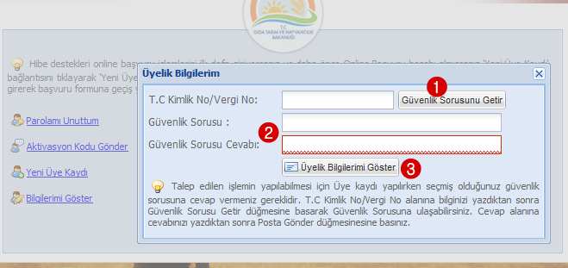
Resim 1-5
- T.C. numaranız veya Vergi Numaranızı yazıp sonra “Güvenlik Sorusu Getir” butonuna tıklayınız.
- Daha önce belirlemiş olduğunuz Güvenlik sorunuz gelecektir. Güvenlik sorunuza daha önce belirlediğiniz cevap veriniz
- Üyelik Bilgilerimi Göster Butonuna tıkladığınızda, üyelik bilgileriniz ekranda gözükecektir.

Proje başvuru kaydı
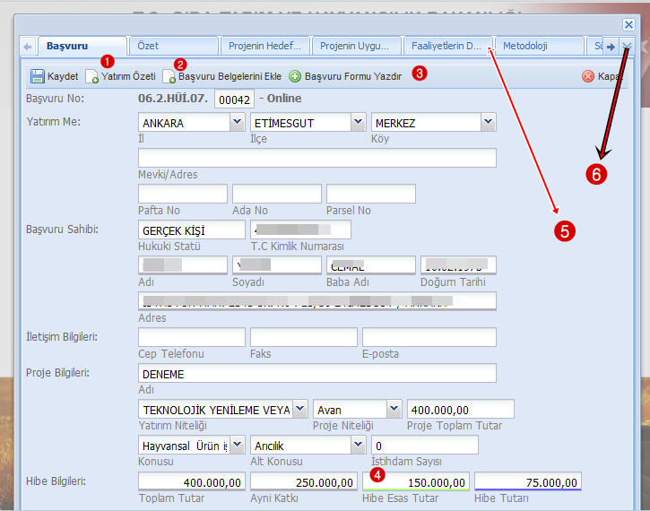
Resim 1-6
Formda yer alan alanlara başvuru yapılacak proje bilgilerini giriniz.
Resim 1-6 da yer alan kırmızı rakamların açıklamaları aşağıda sıralanmıştır.

- Projeyle ilgili Yatırım Özeti Bilgilerini giriniz.
- Projeyi Destekleyen belgeleri PDF formatında yükleyiniz.
- Kayıt tamamlandığın da Başvuru formu çıktısını alınız.
- Toplam proje maliyeti ile Hibeye Esas Tutar üzerinde değişiklikler yapabilirsiniz.
- Başvuru formunda yer alan tüm başlıklar sistem üzerinde sekmeler halinde sıralanmıştır. Eksiksiz tamamlayınız.
- Başvuru formu sekmelerine kısa yol erişim tuşu

